江苏省仪征中学2021—2022学年度第二学期高三政治导学案
二轮复习 试卷与练习阶段回顾5（苏北四市）
研制人：李 蓉 审核人：解晓玲
班级： 姓名： 学号： 授课时间：2022.2.28

课标要求：居民收入分配方式的区分；理解宏观调控的经济手段，区分财政政策与货币政策；理解企业经营成功的因素。

【导学】
1.课前将这两份试卷上客观题中的错题、主观题失分较多的题回头再看，总结问题，列好个性查漏清单。
2.课前对本导学案导思部分进行自主复习，课前三分钟抽查部分内容。注：各班根据班学情自主选择
抽查填写处：

【导思】注：以下共性问题，各人视自己的情况选择性强化记忆和理解
一、客观题错题所涉知识点查漏（注：未标注具体解析的，自行翻阅课本、提纲、笔记，选择性再理解）
1.劳动性收入、财产性收入、经营性收入、转移性收入的识别与区分★★（有顽固性问题的同学重点看）
劳动性收入，工资、奖金、津贴。
财产性收入，即家庭拥有的动产(银行存款、有价证券)和不动产(房屋、车辆、收藏品等)所获得的收入。
经营性收入，包括私营企业主经营收入、个体经营收入等。
转移性收入，包括政府对个人收入转移的离退休金、失业救济金等；单位对个人收入转移的辞退金、保险索赔、住房公积金；家庭间的赠送和赡养等。

2.经济推导题、排序题★★（普遍存在的顽固型问题）
首先，是“首项判断法”或“尾项判断法”，即找出事件、现象关联中的第一位或最后一位。对于较复杂的传导类选择题通常采用“首尾两端结合判断法”进行解答。
其次，是逻辑推导，无论传导类选择题的内容和形式怎样变化，在掌握基础知识的前提下，充分运用解题技巧，注意备选内容之间的逻辑关系，就能化繁为简、变难为易。
注意：目前我们第一步首尾判断法掌握情况比第二步逻辑推导要好，逻辑推导通常要关注前后因果关系是否成立，且因果关系是否充分：
例1：“降低准备金率→解决企业融资贵的问题”属于“因果关系不成立”， 降低准备金率有利于解决企业融资难问题，而降低贷款利率才有利于企业解决融资贵的问题。
例2：“净化网络环境→提高企业市场份额”就属于“小因推大果”，网络环境的净化是企业市场份额提升的必要而充分条件。

3.财政政策与货币政策的区分★★★（情况已有好转，但仍有部分同学依旧出错）
具体内容见回顾导学案1，本次强调，判断方法：
 | 财政政策 | 货币政策
内容判断法 | 财政收入与支出，税收、利率，国债 | 存贷利率、存款准备金，货币供应量，信贷规模，逆回购
主体判断法 | 财政部 | 中国人民银行
4.企业经营成功的因素
注：企业成功因素是灰色知识，因此重点不在于背上企业成功的诸多因素，而在于识别企业成功的“必要而非充分条件”的情况，如期末卷（四）第6题中的“净化网络环境，提高网站平台市场份额”、期末卷（三）第3题中的“规范市场秩序→提高盈利水平”，他们都属于推导原因不充分而不能选择的选项。
企业经营成功的因素：（一轮复习的《经济生活》灰色导学案曾经复习过）
①企业要制定正确的经营战略。
②企业要提高自主创新能力，依靠技术进步、科学管理等手段，形成自己的竞争优势。
③企业要诚信经营，树立良好的信誉和企业形象。
④企业要主动承担社会责任，兼顾经济效益与社会效益。
⑤调节产量、生产要素的投入，提高劳动生产率，生产适销对路的产品。
⑥企业通过兼并或联合，实现优势互补、社会资源的合理配置，提高企业竞争力。
⑦企业要建立健全现代企业制度，进行公司制改革，建立完善的组织机构。
⑧企业要遵守市场规则，依法经营。
⑨企业要提高经营者素质，提高职工技术技能和职业道德。
⑩企业要面向国外市场，坚持“引进来”和“走出去”相结合，积极利用国际国内两个市场、两种资源。
市场经济相关知识处的企业：
①根据价格信号，反映供求变化，根据消费者需要，生产适销对路的产品；
②企业以盈利为根本目标，要提高自主创新能力，促进生产率的提高和资源有效利用；
③企业要诚信经营，遵守市场秩序；
规范市场秩序必要性中的企业：
①有的生产经营者不遵守法律法规，不遵守职业道德，诚信缺失。
贯彻创新理念相关知识中的企业：
①加大科技创新的投入；完善分配政策，建立鼓励创新的体制机制。
②提高劳动者和经营者素质；引进国外先进技术，提升创新能力。

5.关于“国家利益”与“共同利益”的区分
“坚持从共同利益出发”╳“将维护共同利益作为出发点和落脚点” ╳“立足于共同利益” ╳
“把维护（自己的）国家利益作为对外活动的出发点和落脚点”√
“立足于（自己的）国家利益” √
6.“量变与质变”的识别（未体现时）
7.“人为事物的联系是人类实践活动的产物”的识别

二、主观题基础丢分知识点补缺（注：自行翻阅课本、提纲、笔记，选择性再记忆）
1.历史唯物主义知识体系中的盲区
如“社会生活在本质上是实践的”
2.经济全球化中的背诵内容补充（抄到提纲里去）
“利用WTO的规则，维护自己的合法权益”“提高规则意识，学会利用WTO规则解决贸易争端”
“主动参与全球经济规则的制定，提升我国在国际社会的影响力和话语权”

【导练】
一、避错再练（客观题）
▲劳动性收入、财产性收入、经营性收入、转移性收入的识别与区分
1．2021年至2025年，福建省实施脱贫人口家庭经营综合险，对脱贫人口家庭发展的所有农业产业项目因自然灾害、意外事故、动物疫病、植物病虫害等因素造成的损失提供风险保障。实施脱贫人口家庭经营综合险意在
①巩固脱贫攻坚成果，推动乡村振兴战略实施 ②发挥商业保险作用，保障共同富裕目标实现
③化解产业发展潜在风险，促进农业产业项目发展 ④加大财政对农业补贴，切实增加农民财产性收入
A．①② B．①③ C．②④ D．③④
▲财政政策与货币政策的区分
2．为加强农业现代化设施装备建设，财政部对农产品产地冷藏保鲜设施（以下简称“设施”）建设采取补贴支持。某地紧跟项目的政策机遇，通过建设“设施”，降低了农产品损耗率，同时增加了农产品市场覆盖率提高了菜农收入，达到了产业发展、农民富裕的效果。该地农村经济发展的传导路径是
①运用货币政策→加强农业设施建设→促进“丰产又丰收
②完善设施建设→降低农产品损耗率→有利于农产品价值实现
③运用财政政策→调动农民生产积极性→促进现代农业发展
④扩大生产规模→延伸农业产业价值链→增加农产品市场覆盖率
A．②③ B．①② C．③④ D．①④

▲企业经营成功的因素
3．为推进疫情防控和经济杜会发展，国家相继出台一系列优惠政策。 对运输防控重点物资和生活服务类收入免征增值税:对疫情防控重点保障物资生产企业为扩大产能新购置设备允许在企业所得税税前扣除;企业缓缴或返还部分社会保险费;对于防疫用品和防疫一线的工作者的临时性工作补助和奖金，免征个人所得税。对上述政策发挥作用的传导路径推导正确的有
①免征增值税→增强企业盈利能力→企业增加科研投入→企业创新发展
②企业所得税税前扣除→企业税负降低→生产规模扩大→市场竞争力增强
③企业缓缴或返还杜保费→减轻企业负担→企业扩大再生产→刺激社会总需求
④免征个人所得税→居民收入增加→释放消费潜力→增强消费基础性作用
A．①② B．①③ C．②④ D．③④

▲关于“国家利益”与“共同利益”的区分
4．2021年11月18日，立陶宛不顾中方严正抗议和反复交涉，允许台湾当局设立“驻立陶宛台湾代表处”，公然在国际上制造“一中一台”，背弃立方在两国建交公报中所作政治承诺。中方对此表示强烈不满和严正抗议，决定将中立两国外交关系降为代办级。由此可见
①一个中国原则是中国发展外交关系的政治基础 ②国家间共同利益的变化决定国际关系冷热亲疏
③维护国家核心利益是我国对外活动的出发点 ④平等协商与对话是处理国际冲突的基本途径
A．①② B．①③ C．②④ D．③④

▲“量变与质变”的识别
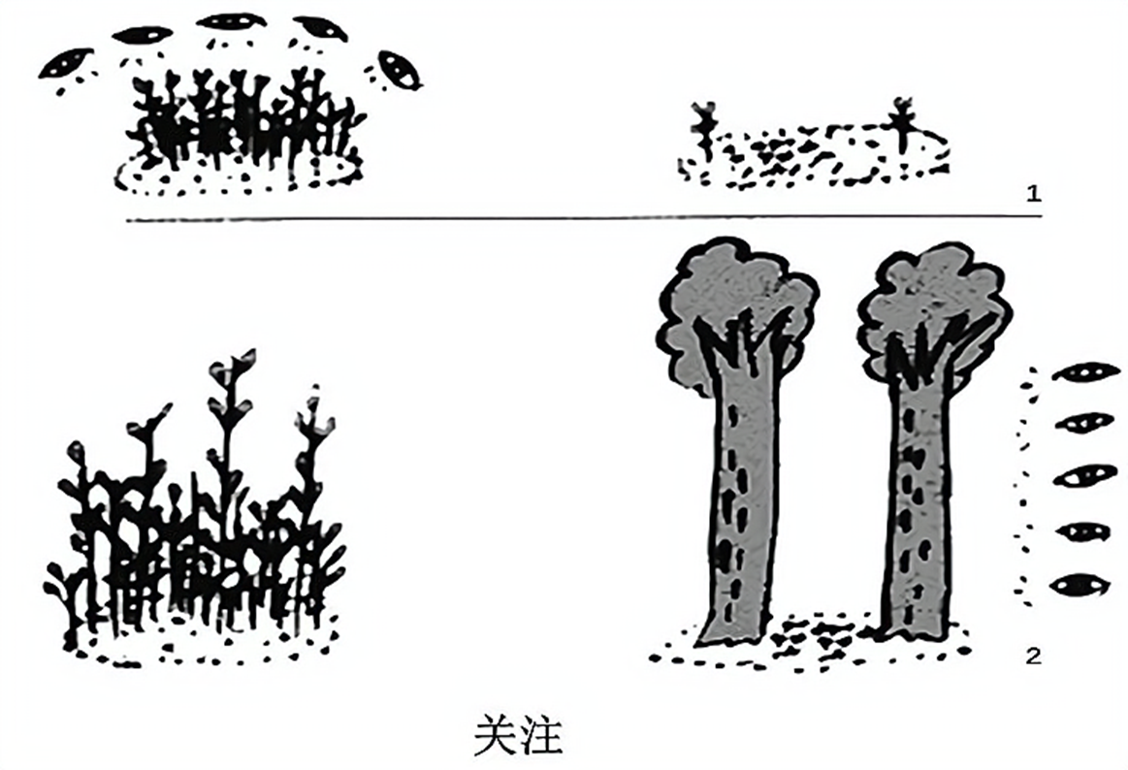
5．漫画《关注》（作者：何青云）讽刺了一些人
①只注重事物的量变而忽视质变
②不能准确预判事物的发展趋势
③看不到新事物具有强大生命力
④忽视了事物发展道路的曲折性
A．①② B．①④
C．②③ D．③④

▲“人为事物的联系是人类实践活动的产物”的识别
6．日常生活中，茶叶喝过即倒已成家常便饭，但如果巧做设计，完全能够变废为宝，如把残茶叶晒干，放到厕所或沟渠里燃熏，可消除恶臭、驱除蚊蝇。这一现象体现的哲理是
①人可以根据对规律性的认识改造客观世界 ②人为事物的联系是人类实践活动的产物
③矛盾双方依据一定的主观条件相互转化 ④人们能够根据事物的固有联系建立新的联系
A．①② B．③④ C．②④ D．①③

▲经济推导题、排序题（此次训练重点）
7．2021年12月，由财政部等联合发布的《2022年新能源汽车推广补贴方案》明确了不同类型车辆产品的补贴标准，自2022年1月1日起执行。新能源乘用车补贴方案（非公共领域）部分，续航里程大于等于300km且小于400km的车型补贴9100元，续航里程大于等于400km的车型补贴1.26万元。这一差异化补贴标准的预期影响路径正确的是
①能源消费结构进一步优化 ②新能源汽车续航技术升级
③促进生态环境改善 ④企业研发投入意愿增强
⑤加速新能源汽车替代传统能源汽车
A．①→③→④→②→⑤ B．②→④→①→⑤→③
C．④→②→⑤→①→③ D．⑤→①→③→④→②
8．“放管服”改革事关经济社会发展和人民福祉。今年以来，国务院16个督查组奔赴多个省份，查看实情、聚焦问题、力促改革，进一步放出活力、管出公平、服出效率。以下对深化“放管服”改革推导正确的是
①深化简政放权→优化营商环境→激发市场主体的发展活力
②增强政府服务意识→提升公共服务水平→提高人民福祉
③创新服务机制→推动政务服务标准化→增加服务供给量
④完善监督体系→强化事前事中管理→提升政府监管效能
A．①② B．①③ C．②④ D．③④
9．2021年12月21日，湖北省医药价格和招标采购管理服务网公示中成药省际联盟集中带量采购拟中选结果。此次共有157家企业、182个产品参与。通过现场竞争，其中有97家企业，111个产品中选，中选率达62%，中选产品剂型规格齐全，平均价格降幅42.27%,最大降幅82.63%。下列对中成药省际联盟集中带量采购的积极意义推导正确的是
①卖家竞争加剧→药品价格大幅降低→看病贵问题缓解
②强化宏观调控→政府降低药品价格→市场秩序更规范
③竞标药企众多→药品剂型规格丰富→用药选择多样化
④减少流通环节→药企营销成本下降→企业利润率增加
A．①② B．①③ C．②④ D．③④
10．“央企实力+民企活力=企业竞争力”，这一公式既是对国企民企关系的深刻理解，也是进行混改的重要依据。目前，我国央企混合所有制企业占比超过70%，国资国企发展的动力、活力充分释放。下面关于国有企业混合所有制改革的作用推导正确的是
①优化国有企业资本结构→做强做大做优国有资本一→增强国有经济的竞争力
②转变国有企业运行机制一→完善法人治理结构一→发挥公有制经济的主导作用
③国有企业遵循市场化运行路径一→健全市场化决策机制一→提升经营管理效率
④降低国有资本持股比例一→引导国有企业深耕主业一增强国有资本的控制力
A．①③ B．①④ C．②④ D．③④
11．为全面落实国家乡村振兴战略,推动城乡一体化发展。2019年11月26日,中共中央、国务院联合印发了《关于保持土地承包关系稳定并长久不变意见》的指导性文件。这一指导性文件对于做好“三农”工作的传递效益正确排序为
①有利于促进中国特色现代农业发展 ②有利于全面带动乡村振兴与繁荣
③有利于实现共同富裕与维护社会稳定 ④有利于巩固和完善农村基本经营制度
A．③-②-①-④ B．④-①-②-③ C．③-②-④-① D．④-①-③-②
12．《中共中央国务院关于完善促进消费体制机制进一步激发居民消费潜力的若干意见》提出了让消费者“能消费”、“愿消费”、“敢消费”。以下举措正确并按“能消费”、“敢消费”、“愿消费”排序的是
①健全社会保障体系，提高医疗保险水平 ②改善消费环境，建立健全社会信用制度
③完善收入分配制度，促进居民增加收入 ④不断降低物价水平，提高居民消费能力
A．④→③→② B．④→①→② C．③→②→① D．③→①→②

二、提分训练（主观题）
1. 2021年10月24日，《中共中央国务院关于完整准确全面贯彻新发展理念做好碳达峰碳中和工作的意见》(以下简称《意见》)发布。《意见》明确实现碳达峰、碳中和目标，要坚持“全国统筹、节约优先、双轮驱动、内外畅通、防范风险”的工作原则。
——全国统筹。全国一盘棋，强化顶层设计，发挥制度优势，实行党政同责，压实各方责任。根据各地实际分类施策，鼓励主动作为、率先达峰。
——节约优先。把节约能源资源放在首位，实行全面节约战略，持续降低单位产出能源资源消耗和碳排放，提高投入产出效率，倡导简约适度、绿色低碳生活方式，从源头和入口形成有效的碳排放控制阀门。
——双轮驱动。政府和市场两手发力，构建新型举国体制，强化科技和制度创新，加快绿色低碳科技革命。深化能源和相关领域改革，发挥市场机制作用，形成有效澈励约束机制。
——内外畅通。立足国情实际，统筹国内国际能源资源，推广先进練色低碳技术和经验。统筹做好应对气候变化对外斗争与合作，不断增强国际影响力和话语权，坚决维护我国发展权益。
——防范风险。处理好减污降碳和能源安全、产业链供应链安全，粮食安全、群众正常生活的关系，有效应对绿色低碳转型可能伴随的经济、金融、社会风险，防止过度反应，确保安全降碳。
从《经济生活》的角度写出《意见》推动经济高质量发展的传导过程。(9分)

【导悟】写下这节课的所得和依旧存在的疑惑

